Contenido

1. Autores del trabajo, planificación y entrega 2

1.1 Autores 2

1.2 Planificación 2

1.3 Entrega 2

2. Requisitos del prototipo a implementar 3

2.1 Requisitos funcionales 3

2.2 Otros requisitos 3

3. Criterios de comparación en la implementación 4

3.1 Criterio 1: Nombre del criterio 4

3.2 Criterio 2: Nombre del criterio 4

3.N Criterio N: Nombre del criterio 4

4. Proyecto de implementación de un prototipo del sistema utilizando la tecnología A 5

4.1 Documentación de diseño 5

4.2 Documentación de construcción 5

4.3 Documentación de pruebas 5

4.4 Documentación de instalación 5

4.5 Manual de usuario 5

5. Proyecto de implementación de un prototipo del sistema utilizando la tecnología B 6

5.1 Documentación de diseño 6

5.2 Documentación de construcción 6

5.3 Documentación de pruebas 6

5.4 Documentación de instalación 6

5.5 Manual de usuario 6

6. Comparación de las dos implementaciones 7

6.1 Evaluación de los criterios en la implementación usando la tecnología A 7

6.2 Evaluación de los criterios en la implementación usando la tecnología B 7

7. Comparación de la implementación de las tecnologías 8

8. Conclusiones 10

# 1. Autores del trabajo, planificación y entrega

## 1.1 Autores

|  |  |  |
| --- | --- | --- |
| Grupo M1 | | |
| Coordinador | Rubén Rodríguez Cabañas | 09067172C |
| Integrantes | Lucia del Carmen Hurtado de Mendoza Burguillo | 09063705A |
| Laura Cercas Ramos | 09070509E |
| Marta Pérez Serrano | 09074482Q |
| Alejandro Meijide Raimondi | 09066597C |

## 1.2 Planificación

En este apartado se debe incluir copias de pantalla de la planificación del trabajo con diagramas Gantt: o bien un enlace (URL) a la web donde esté disponible la planificación si se ha utilizado una herramienta online de diagramación Gantt (por ejemplo, [Teamweek](https://teamweek.com/free-online-gantt-chart.html), [GanttPro](https://ganttpro.com/), [tomsplanner](https://plan.tomsplanner.es/), [sinnaps](https://www.sinnaps.com/), u otra).

Hay que tener en cuenta que cada participante del grupo debe tener asignadas tareas que sumen al menos 45 horas. El peso de este trabajo en la calificación total de la asignatura es de un 30%, por tanto, requiere de una dedicación de 45 horas del total de 150 horas de la asignatura.

## 1.3 Entrega

En este apartado incluimos el enlace a nuestro repositorio en GitHub, el cual hemos utilizado como medio para compartir los archivos para la realización del trabajo:

<https://github.com/rbnrodriguez/TG3>

En este apartado debe incluirse un enlace (URL) a un repositorio en GitHub creado para el trabajo.

En dicho repositorio debe encontrarse, al menos los siguientes archivos en la rama máster:

* Informe del trabajo: con el nombre TG3_final.docx
* Presentación del trabajo: TG3_final.pptx
* Prototipos obtenidos implementando cada una de las tecnologías (deben incluir el código fuente y todos los archivos necesarios para la instalación y uso de cada prototipo):
  + PrototipoTecnologiaA_final.zip (o .rar)
  + PrototipoTecnologiaB_final.zip (o .rar).

Dichos archivos serán los que se tendrán en cuenta para la calificación del trabajo.

# 2. Requisitos del prototipo a implementar

El objetivo del proyecto ha sido comparar dos herramientas de administración y gestión de errores. A continuación, incluimos características o requisitos tanto funcionales como no funcionales que hemos considerado imprescindibles a la hora de desarrollar nuestros estudios/test en las aplicaciones elegidas (en este caso hemos elegido Mantis Bug Tracker y Bugzilla).

Vamos a incluir requisitos funcionales como por ejemplo el registro con mail y contraseña, acceso sin ningún tipo de identificación, cerrar sesión en cualquier momento, registrar una incidencia, visualizar una incidencia que ha sido ya creada o administrar diferentes usuarios, los datos de las incidencias deben ser actualizados con regularidad para que a la hora de realizar informes (requisito funcional) se construyan con la mayor fiabilidad posible y de una manera actualizada. Estos informes deben ser ante todo legibles y fácil de interpretar. También existe la posibilidad de reportar las incidencias.

Posteriormente incluiremos otros requisitos que no se consideran funcionales, sino de datos, de seguridad o de interfaz de usuarios. Algún ejemplo de estos requisitos podría ser la accesibilidad a la plataforma desde cualquier ordenador o la posibilidad de poder seleccionar un idioma. Es muy importante que podamos acceder a las herramientas a través de cualquier sistema operativo.

## 2.1 Requisitos funcionales

Los requisitos funcionales deben ser los mismos para las dos implementaciones.

En la siguiente tabla se indicará el catálogo de requisitos funcionales del sistema.

| **REQ.** | **DESCRIPCIÓN** |
| --- | --- |
| RF01 | Registro mediante mail y contraseña. |
| RF02 | Registro desde cualquier mail (@gmail, @yahoo, @outlook...). |
| RF03 | Acceso sin necesidad de identificación personal (código sms, mail comprobante…). |
| RF04 | Cierre de sesión en cualquier momento/circunstancia. |
| RF05 | Registro de una incidencia. |
| RF06 | Exportación de informes en diferentes formatos. |
| RF07 | Administrar usuarios. |
| RF08 | Instalación compatible de plugins. |
| RF09 | Visualizar las incidencias. |
| RF10 | Los datos de las incidencias deberán ser actualizados con frecuencia. |
| RF11 | Los informes generados deberán ser legibles y fácilmente interpretables. |
| RF12 | Reportar Incidencia |

## 2.2 Otros requisitos

Se pueden incluir aquí otros requisitos para el prototipo que no puedan considerarse como funcionales. Por ejemplo, requisitos de datos, de seguridad, de interfaz de usuario, de rendimientos, etc.

Se puede dejar libertad

En la siguiente tabla se indicará el catálogo de requisitos no funcionales del sistema.

| **REQ.** | **DESCRIPCIÓN** |
| --- | --- |
| R01 | Accesibles desde cualquier navegador |
| R02 | Accesibles desde cualquier sistema operativo |
| R03 | Las plataformas deberán poder ser utilizadas en su inmensa mayoría en el idioma elegido o en inglés. |
| R04 | Las plataformas deberán tener una gran opción de idiomas. |

# 3. Criterios de comparación en la implementación

En este apartado definiremos los diferentes criterios de las tecnologías que usaremos para realizar la comparación.

## 3.1 Criterio 1: Facilidad de Uso

Nombre del criterio: Facilidad de uso.

Descripción: nivel de facilidad que tiene el usuario para utilizar e interactuar con la herramienta.

Tipo de valor: Numérico.

## 3.2 Criterio 2: Grado de Seguridad

Nombre del criterio: Grado de seguridad.

Descripción: nivel de seguridad que posee la herramienta a la hora de proteger sus datos e información.

Tipo de valor: Numérico.

## 3.3 Criterio 3: Fluidez

Nombre del criterio: Fluidez.

Descripción: capacidad que posee la herramienta para trabajar de una manera rápida y sin que se produzcan largas esperas.

Tipo de valor: Numérico.

## 3.4 Criterio 4: Facilidad en la Instalación

Nombre del criterio: Facilidad en la instalación.

Descripción: grado de dificultad a la hora de implementar la tecnología.

Tipo de valor: Numérico.

## 3.5 Criterio 5: Selección de Idiomas

Nombre del criterio: Selección de idiomas.

Descripción: diferentes idiomas en los que se permite implementar la tecnología.

Tipo de valor: Texto.

## 3.6 Criterio 6: Funcionalidad

Nombre del criterio: Funcionalidad.

Descripción: diferentes funciones que se pueden realizar dentro de la herramienta.

Tipo de valor: Texto.

## 3.7 Criterio 7: Creación de incidencias

Nombre del criterio: Creación incidencias

Descripción: Proceso de creación de una incidencia

Tipo de valor: Texto.

## 3.8 Criterio 8: Exportación informes

Nombre del criterio: Exportación informes

Descripción: diferentes formatos de archivo en la exportación de informes.

Tipo de valor: Texto.

# 4. Proyecto de implementación de un prototipo del sistema utilizando Bugzilla

En este apartado explicamos la tecnología de Bugzilla, que, debido a un problema en la instalación de Bugzilla en nuestros ordenadores, concretamente con un error a la hora de recuperar una imagen que no hemos sabemos solucionar, hemos decidido hacer la comparación de MantisBT con Jira Software. Aun así, hemos decidido explicar el proceso de instalación de esta herramienta hasta el momento en el que se produce el error y hemos probado a utilizar Bugzilla con la prueba online que ofrecen la cual no permite realizar todas las funcionalidades.

## 4.1 Documentación de diseño

Al iniciar sesión en Bugzilla Online nos dirige automáticamente a una pantalla donde podemos ver cuatro iconos con las funciones básicas de esta herramienta, las cuales son las siguientes:

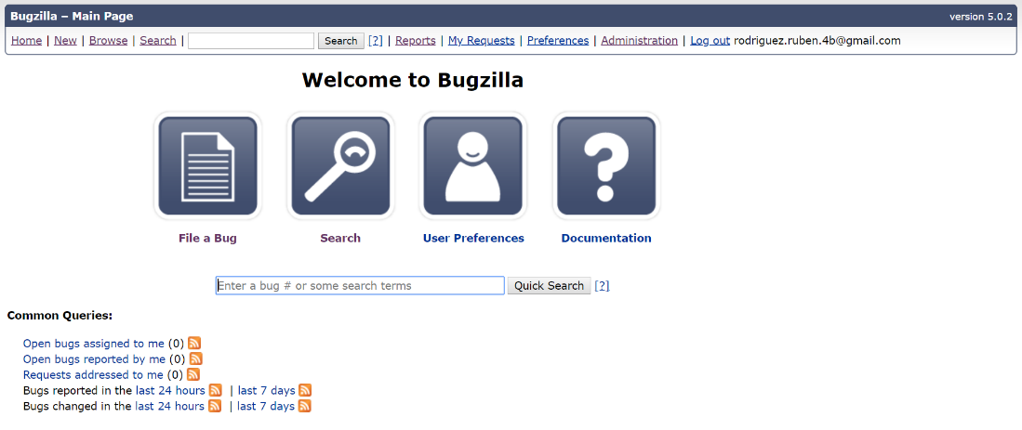

1. **File a Bug:** en este apartado se presenta el error, en una primera pantalla como podemos ver tienes que elegir el proyecto con el que está relacionado el error.

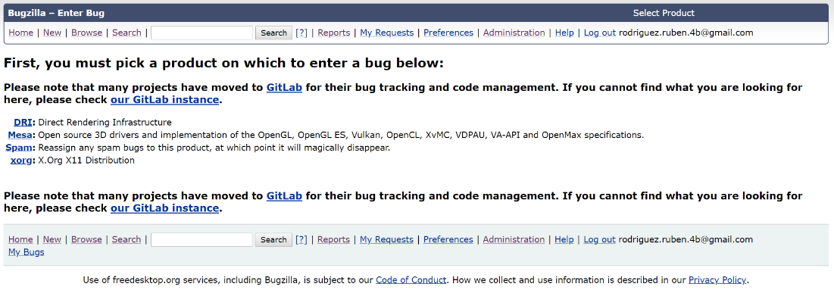

1. **Search:** buscador de errores, hace que su uso sea rápido para el usuario.

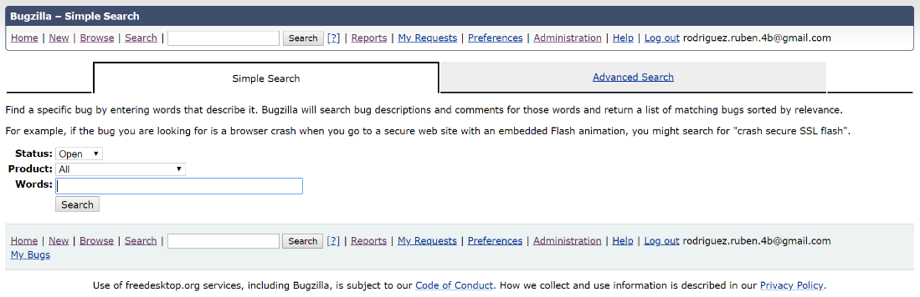

1. **User Preferences:** como ya dijimos en otros trabajos, esta herramienta era muy adaptable por lo que tiene un apartado que puedes elegir las preferencias que se adaptan más al uso que le quieres dar a la herramienta.

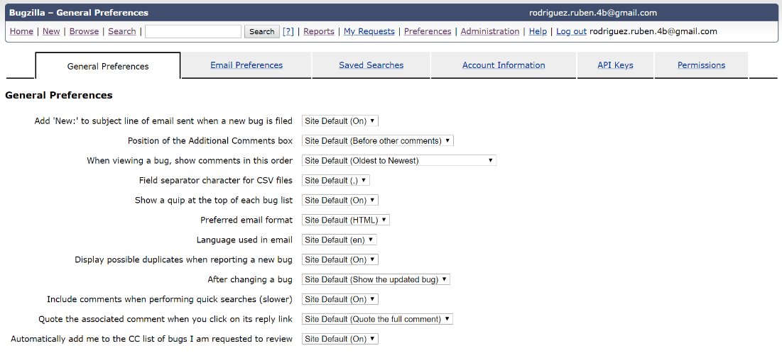

1. **Documentation:** con un manual donde me vienen explicado todo lo que puede realizar esta herramienta y su funcionamiento.

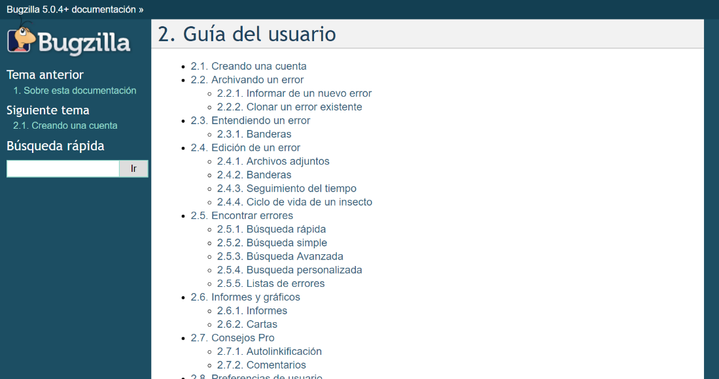

En esta primera pantalla también podemos encontrar al principio de la página una barra horizontal con más funcionalidades de la herramienta aparte de las cuatro principales, que son las siguientes:



1. **Browse:** simplemente son los errores divididos en sus categorías para encontrarlos de una forma rápida.

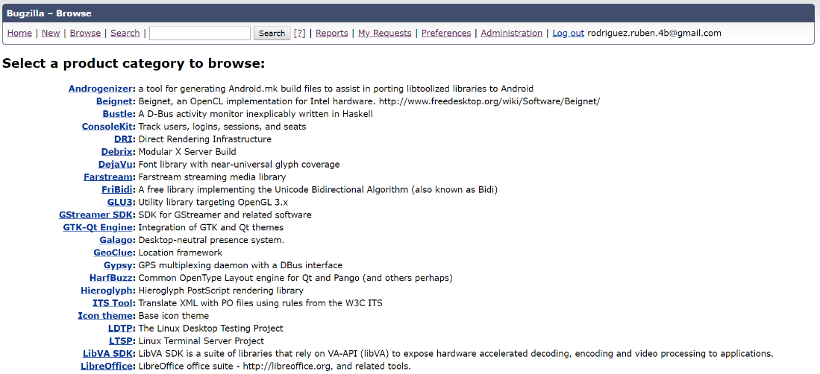

1. **Reports:** en este apartado se puede conocer toda la información sobre el estado de errores como listados, tablas y gráficas.

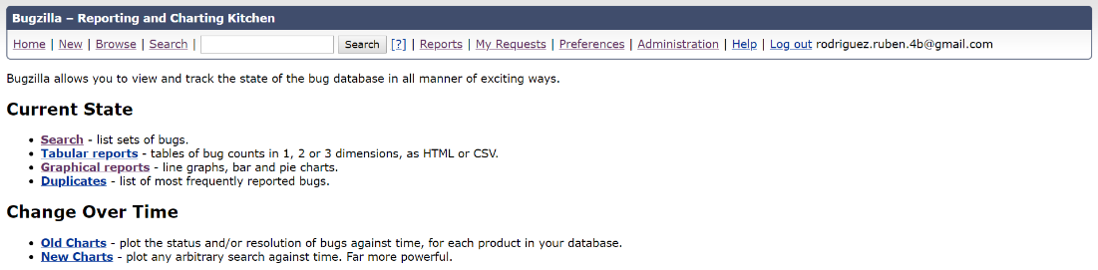

1. **My Request:** se puede hacer una filtración de errores, para encontrar los que tengan las características solicitadas por el usuario.

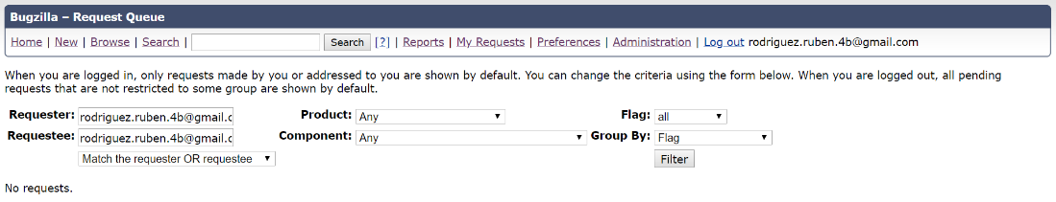

1. **Administration:** página accesible solo para usuarios habilitados según privilegios, para nosotros como podemos ver solo están activadas las dos últimas.

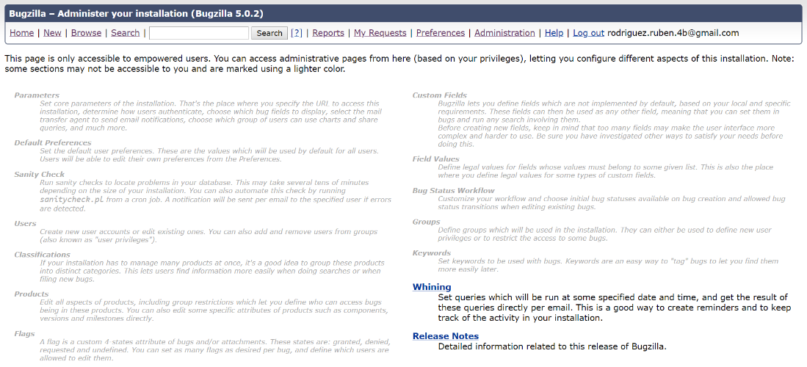

## 4.2 Documentación de construcción

Bugzilla se encarga de la gestión de errores, incidencias o tareas de un determinado proyecto. Por lo que las funcionalidades que nos proporciona la versión online y por lo tanto lo único que podemos llegar a ejecutar es dar de alta un nuevo ‘’Bug’’ que sería un error y explicar detalladamente en que consiste ese error.

Para empezar, clickeamos el botón file a bug para poder reportar un error:

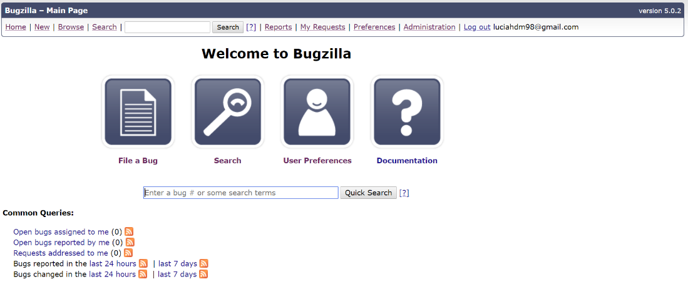

A continuación, debemos seleccionar el tipo de error que queremos detallar que nos ocurre en el proyecto para así poder solucionarlo.

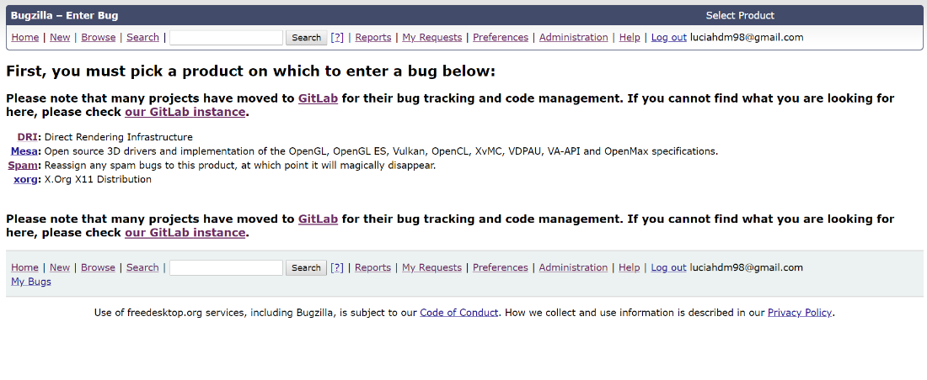

El tipo de incidencia que presenta nuestro proyecto es de tipo Spam, por lo que seleccionamos esa opción. Tras ello, pasamos directamente a la descripción de la incidencia.

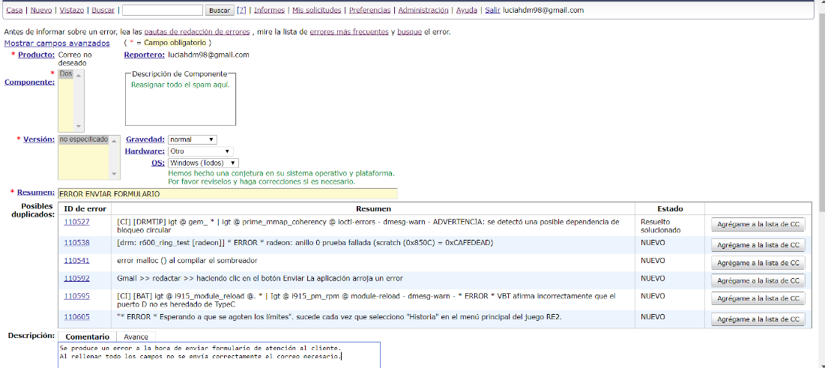

Esos son los campos que hay que rellenar sobre la incidencia, a parte nos ofrecen una opción que es la de subir un archivo adjunto por si queremos enviar la captura de pantalla de la incidencia que nos aparece. Finalmente le damos a enviar error.

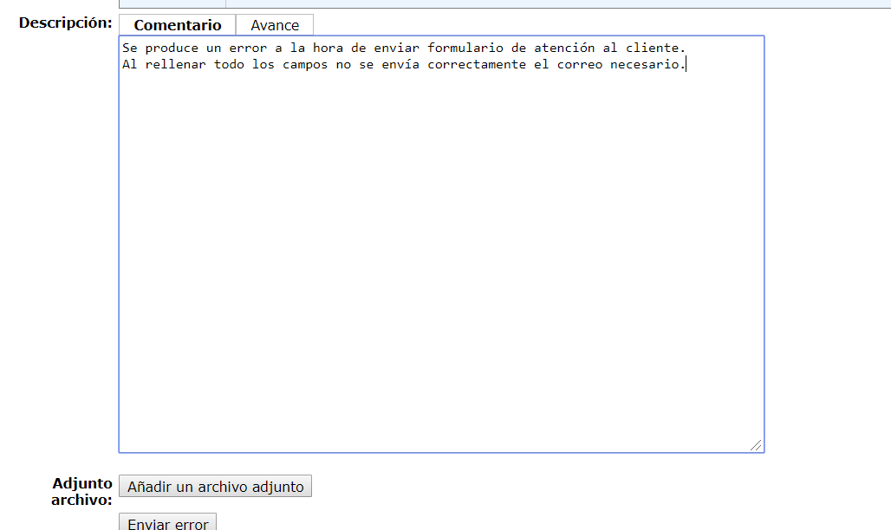

Una vez enviado el error, nos aparecerá un pequeño resumen sobre la descripción de la incidencia que hemos realizado.

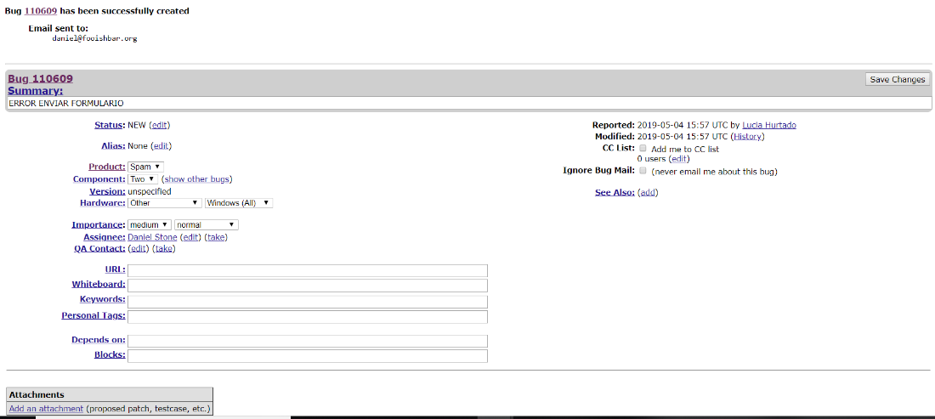

Y si queremos añadir algún comentario más.

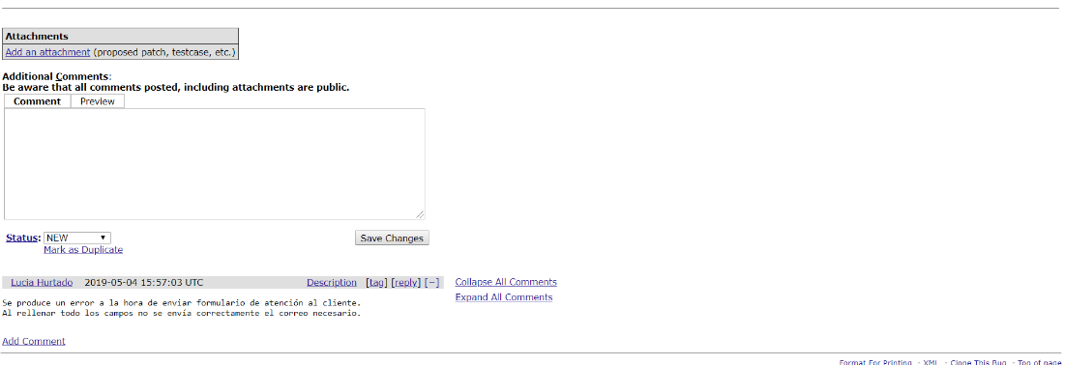

## 4.3 Documentación de pruebas

No hemos tenido problemas en cuanto a la ejecución de la herramienta Bugzilla ya que no ha sido posible instalarla completamente. Entonces, hemos seguido con la versión online que nos ofrece Bugzilla, pero al ser la versión online no ofrece las mismas funcionalidades por lo que no hemos podido trabajar con el normalmente.

Los problemas que nos han surgido han sido durante la instalación, sobre todo con la base de datos en MySQL, pero tras varios tutoriales y fuentes de información donde nos explicasen a que se debía el error que nos aparecía, hemos sabido afrontar ese problema.

El último paso para instalar Bugzilla nos apareció un error, que detallamos en el apartado 4.4, y también al abrir el portal de Bugzilla para poder a trabajar con ella.

Como no hemos conseguido localizar el error, ya que todos los pasos y consejos que hemos seguido en internet los llevamos a cabo y seguía sin funcionar, decidimos escribir al encargado del portal de Bugzilla para ver si podía solucionarnos el problema, pero nunca obtuvimos respuesta.

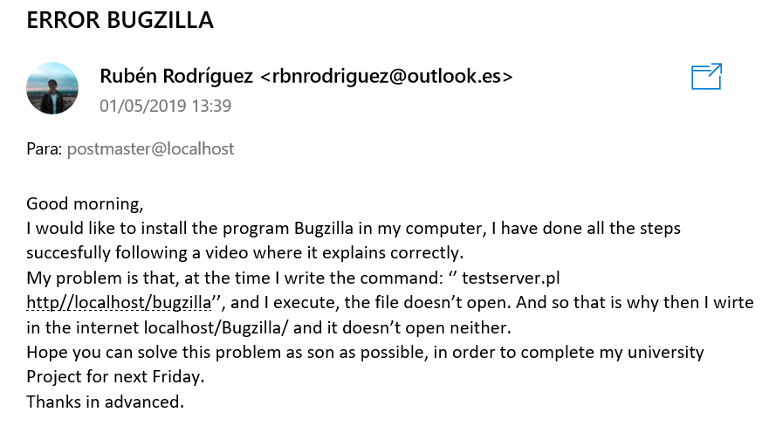

## 4.4 Documentación de instalación

Bugzilla es una herramienta basada en web de seguimiento de errores, para su utilización es necesario una instalación previa de la herramienta en cualquier ordenador. Nos hemos basado en un tutorial en el que los pasos para su instalación eran detallados claramente, además de seguir los pasos que nos indica la propia página de Bugzilla, en la guía de instalación y mantenimiento en Windows.

Este es el link del vídeo que hemos seguido: <https://www.youtube.com/watch?v=EqkT2r7YafE>

Y este es el link a la guía de mantenimiento de Bugzilla: <https://bugzilla.readthedocs.io/en/latest/installing/windows.html>

Para empezar, debemos descargarnos Perl, que es una distribución del lenguaje de programación Perl para la plataforma Micorsoft Windows. Nosotros utilzamos Strawberry Perl ya que presenta una serie de ventajas con respecto a Active Perl.

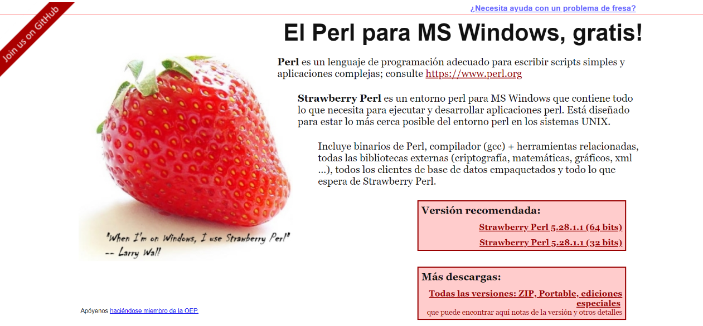

La versión descargada es, Strawberry Perl 5.28.1.1 (64 bits). Se instalará por defecto en C:/Strawberry.

A continuación, seguimos con la instalación de la herramienta, y procedemos a descargarnos Bugzilla desde la página oficial.

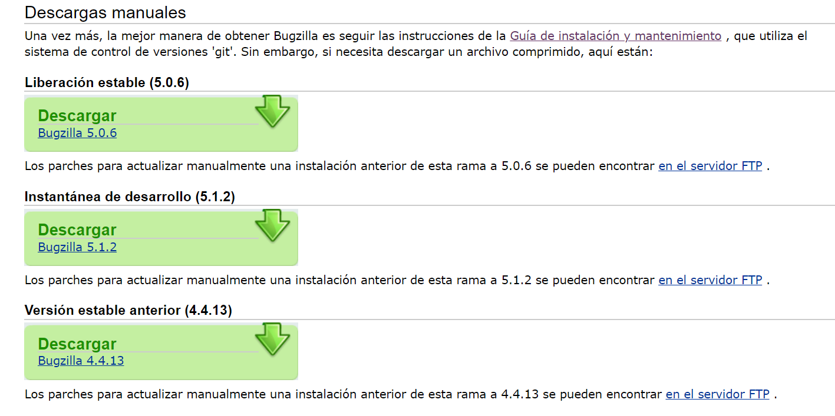

La versión que hemos instalado es la de Bugzilla 5.0.6, que se instalará en el disco local C, de tal forma C:/Bugzilla.

También debemos descargarnos un servidor web que sea capaz de ejecutar scripts CGI puede funcionar, para ellos hemos utilizado Apache, y hemos elegido Xampp que es un paquete de software libre, que consiste principalmente en el sistema de gestión de bases de datos MySQL, el servidor web Apache y los intérpretes para lenguajes de script PHP y Perl.

Como es necesario la utilización de una base de datos, en concreto MySql, Xampp ya viene con ello incorporado y no es necesaria su instalación por separado.

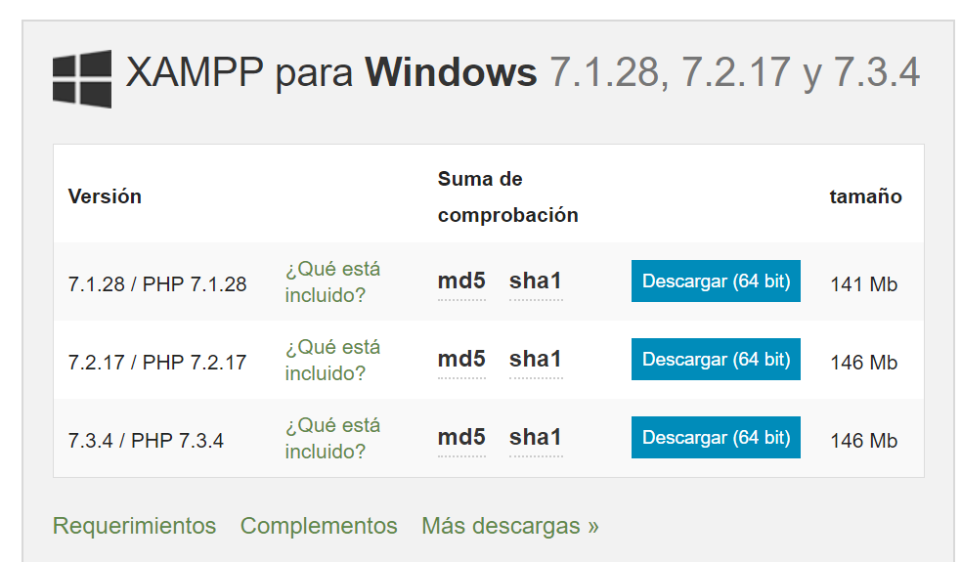

La versión que nos hemos descargado es 7.3.4/ PHP 7.3.4 de 64 bits.

Tras habernos descargado todo lo necesario para el funcionamiento de Bugzilla, procedemos a configurar el fichero config de XAMPP, en el que los pasos son descritos brevemente en el siguiente link, <https://bugzilla.readthedocs.io/en/latest/installing/apache-windows.html#apache-windows>

Iniciamos Xampp, y presionamos el botón config de Apache:

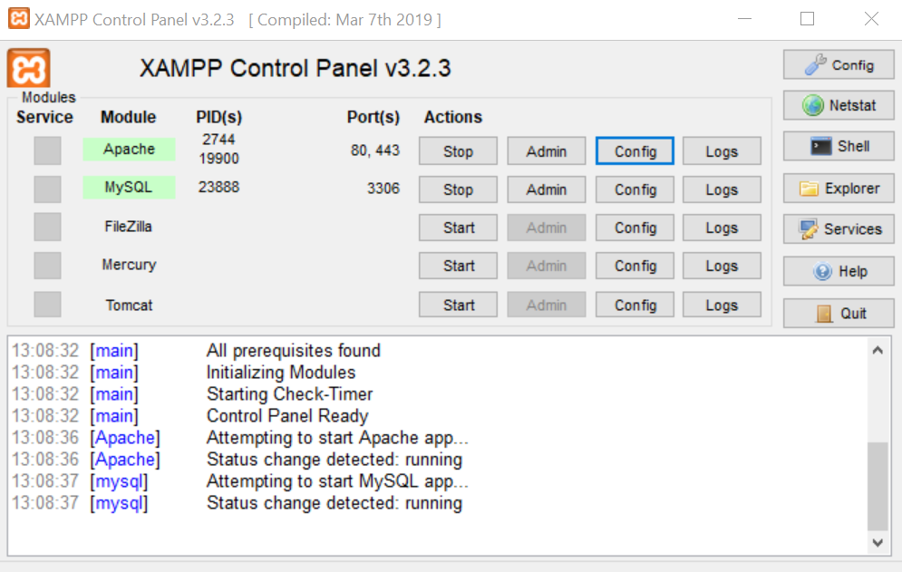

En este documento, deberemos descomentar las siguientes líneas:

LoadModule cgi_module modules/mod_cgi.so

AddHandler cgi-script .cgi

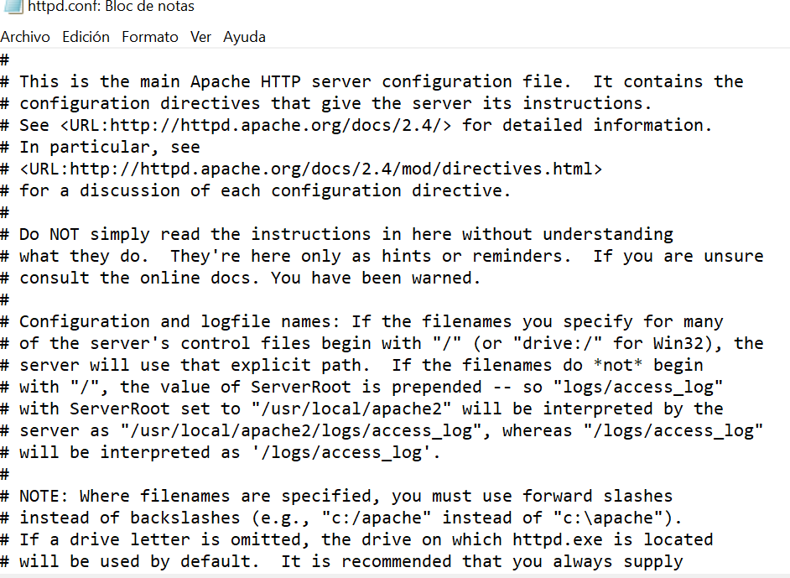

Y añadiremos al final, el siguiente código:

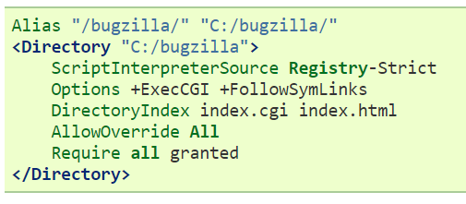

Tras esto, abrimos el editor de registro del ordenador (regedit) y creamos una clave en la ruta: HKEY_CLASSES_ROOT\.cgi\Shell\ExecCGI\Command

Después de haber configurado todo lo necesario para que Apache funciones, creamos el archivo localconfig, que se hace mediante el comando checksetup.pl

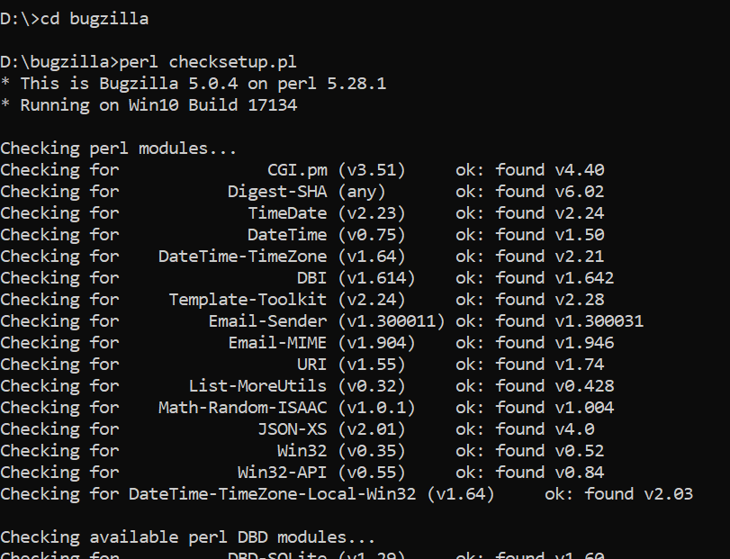

Tras crearlo,modificamos el localconfig, añadiendo un nombre a la base de datos y poniendo nuestro nombre de usuario.

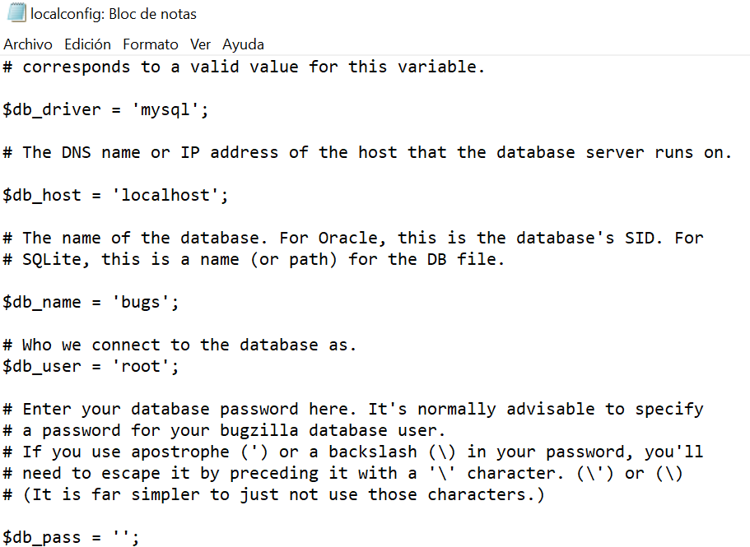

Volvemos a ejecutar el comando checksetup.pl, y nos va creando la base de datos.

Nos pide el email del administrador, un nombre y contraseña, que tras introducirla nos confirma de la siguiente manera:

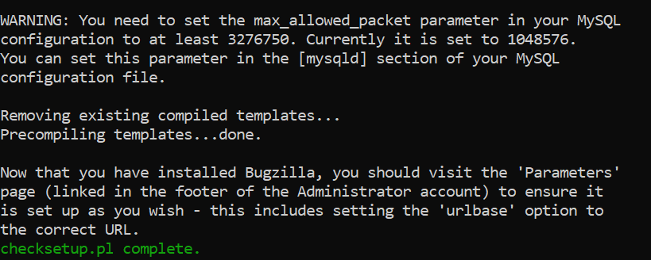

Nos aseguramos de que la base de datos ha sido creada, se llama bugs:

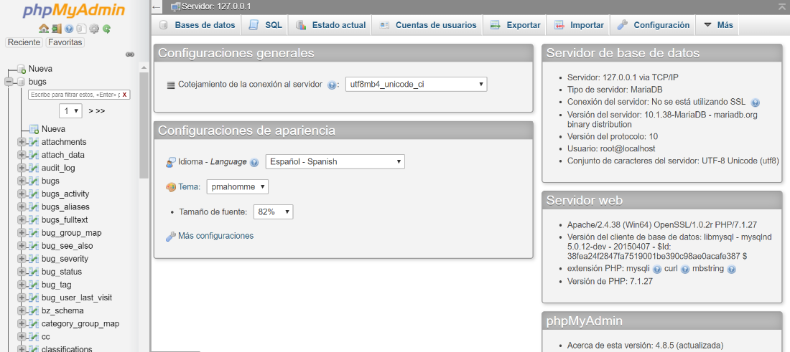

Instalamos los módulos que nos faltan para que Bugzilla funcione mediante ese comando:

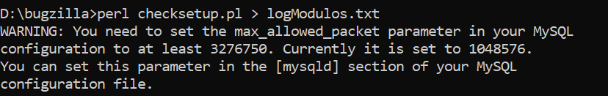

Finalmente, ejecutamos este comando que nos abre el fichero testserver y nos da acceso a la herramienta Bugzilla. 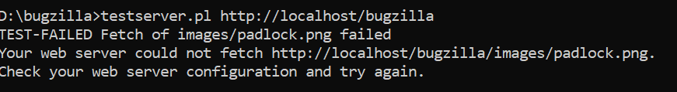

Como vemos nos sale un error, que no hemos sabido solucionar ya que no puede recuperar una imagen y no sabemos el motivo.

Tras eso el último paso serían poner en el buscador, localhost/Bugzilla/

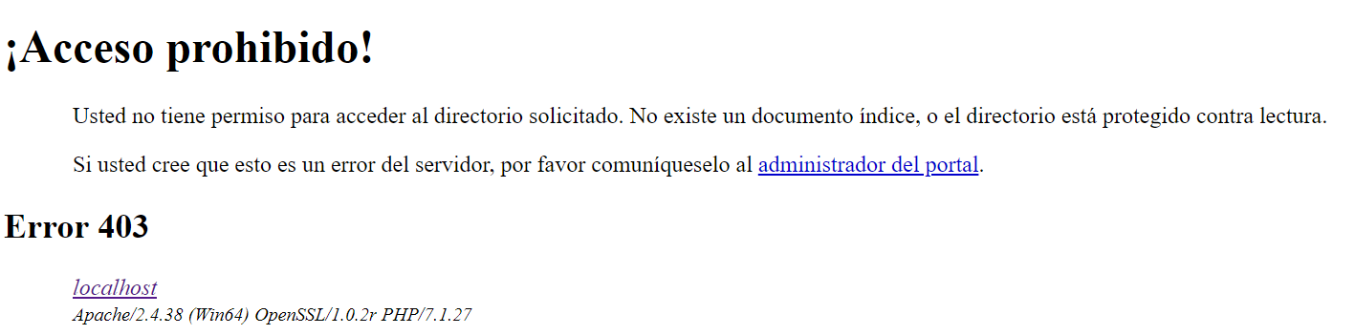

Al no poder cargar la imagen, no se puede completar la instalación de la herramienta, por lo que el acceso a la página es denegado y no podremos trabajar con la herramienta Bugzilla.

## 4.5 Manual de usuario

Las funcionalidades generales de Bugzilla son las siguientes:

1. **Registrar incidencia:** nos dirigimos al apartado de file a bug que viene en la primera pantalla. En esta pantalla nos saldrán cuatro categorías, elegiremos en ese caso la que más se adapte a el error que queremos registrar, como ejemplo hemos elegido *Dri*:



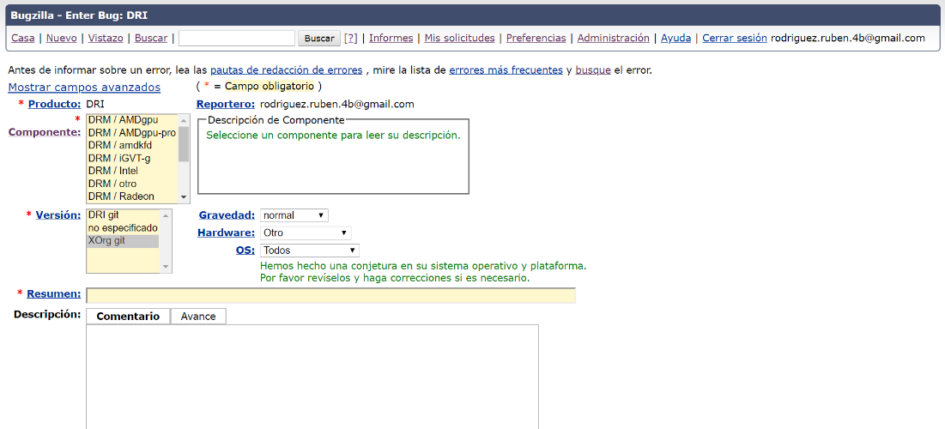

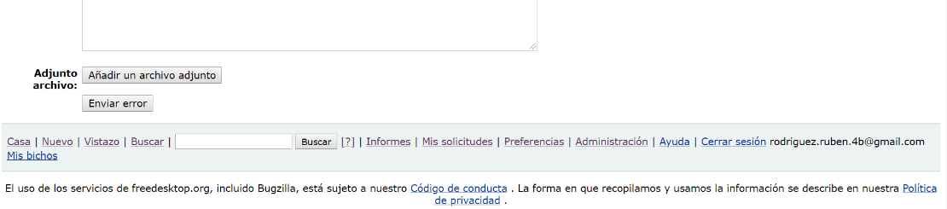

Ahora se podrá reportar la incidencia indicando todos los detalles de ella.

1. **Exportar informes:** Bugzilla permite la exportación de informes, los cuales recogen un resumen de las incidencias reportadas resueltas, en curso o no resueltas. Estos informes se pueden exportar en diferentes formatos, y se hace desde la pestaña *Reports*:



Aquí podemos ver una gráfica con los errores que han sido resueltos:

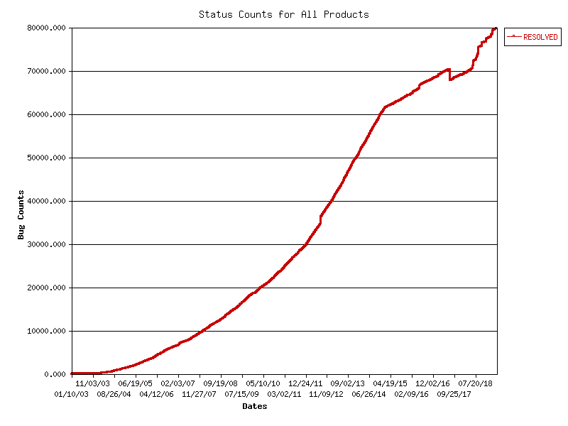

Estas dos funcionalidades, serían las principales de la herramienta, luego podemos encontrar alguna funcionalidad colateral que puede facilitar a la gestión de errores que administra Bugzilla.

1. **Whining:** con esta función se pueden establecer consultas que se ejecutarán en una fecha y hora específicas, y obtener el resultado de estas directamente por correo electrónico.

PONER ALGO MÁS SI SE PUEDE

# 5. Proyecto de implementación de un prototipo del sistema utilizando MantisBT

Se trata de incluir en este apartado la documentación del desarrollo del proyecto de implementación, utilizando la tecnología Mantis Bug Tracker, del sistema cuyos requisitos funcionales se enumeraron en el apartado 2.

## 5.1 Documentación de diseño

Al iniciar sesión en MantisBT nos dirige automáticamente a una pantalla donde en el margen izquierdo se puede ver las diferentes funciones que se pueden realizar en MantisBT, las cuales son las siguientes:

1. **Mi vista:** muestra un resumen de las incidencias. Nos permite ver las incidencias que tenemos asignadas, las no asignadas a ningún usuario, las que hemos reportado y/o monitorizado, las resultas y las modificadas en un periodo de 30 días.

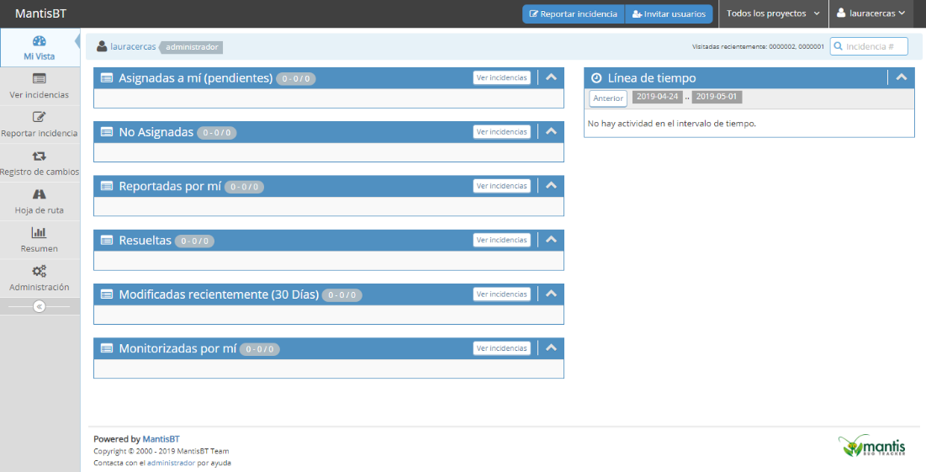

1. **Ver incidencias:** Muestra todas las incidencias creadas permitiendo aplicar filtros para su búsqueda y visualización, además se pueden agregar notas a las incidencias que tengamos asignadas.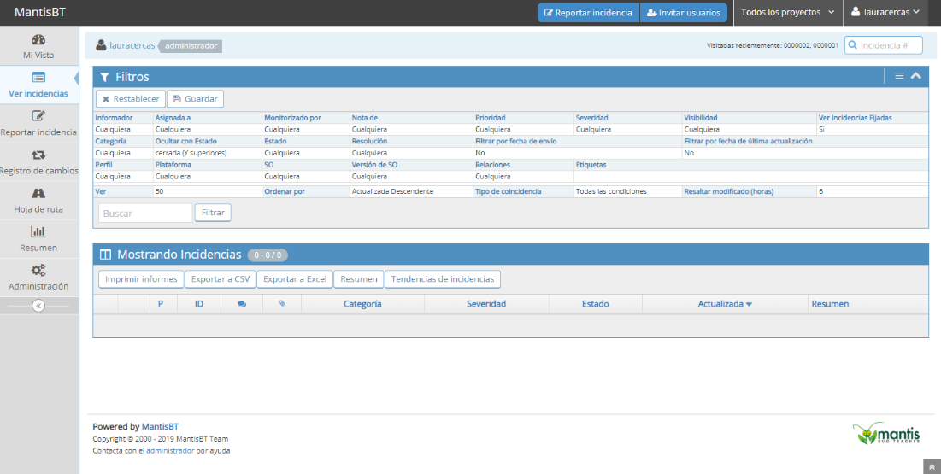
2. **Reportar incidencia**: Si existe un proyecto creado nos aparecerá la función reportar incidencia, que como su nombre indica nos permite crear una incidencia dentro del proyecto

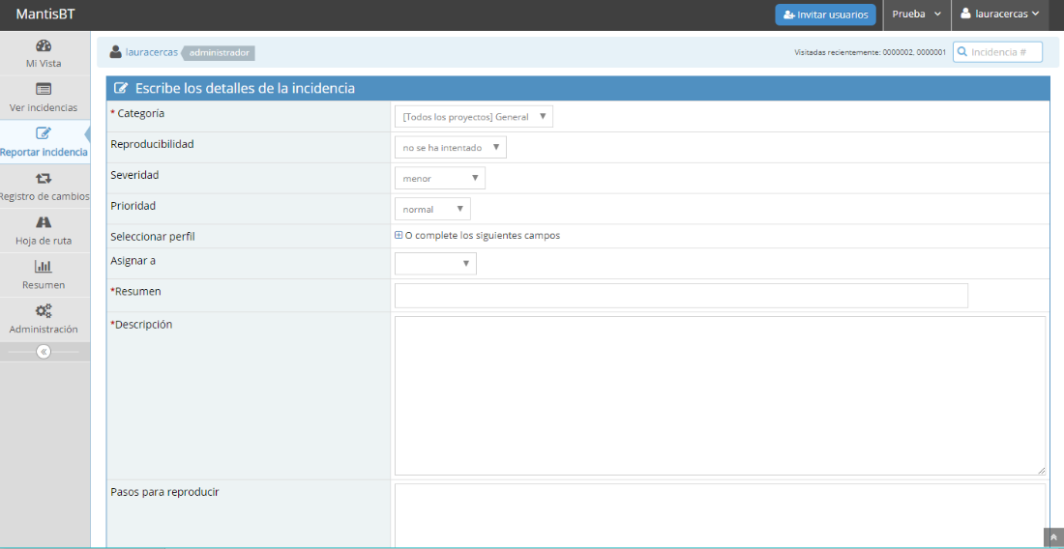

1. **Registro de cambios**
2. **Hoja de ruta**
3. **Resumen**: Muestra un resumen general de las incidencias de cada proyecto, además nos permite ver gráficos resumen sobre incidencias resueltas y abiertas por desarrolladores, informador, estado, resolución...

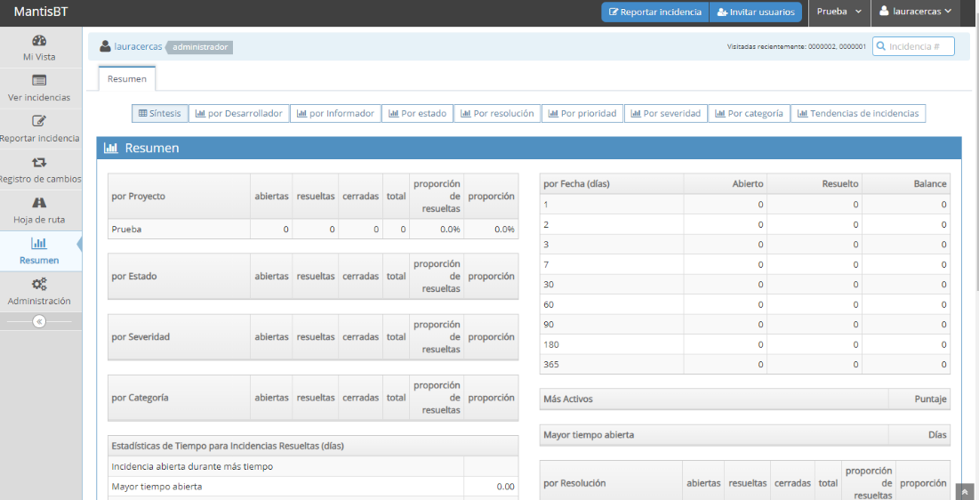

1. **Administración**: Se puede decir que esta funcion es la que permite realizar más cosas:
   * Administrar usuarios: permite añadir usuarios especificando su nivel de acceso (espectador, informador, actualizador, desarrollador, supervisor, administrador)
   * Administrar proyectos: permite crear proyectos nuevos
   * Administrar etiquetas: permite crear nuevas etiquetas
   * Administrar Campos Personalizados: permite crear nuevos campos
   * Administrar Plugins: permite instalar/desinstalar plugins,
   * Administrar Configuración: permite gestionar diferentes temas de configuración como establecer permisos a los diferentes tipos de usuario, configuración de notificación al correo electrónico, etc.

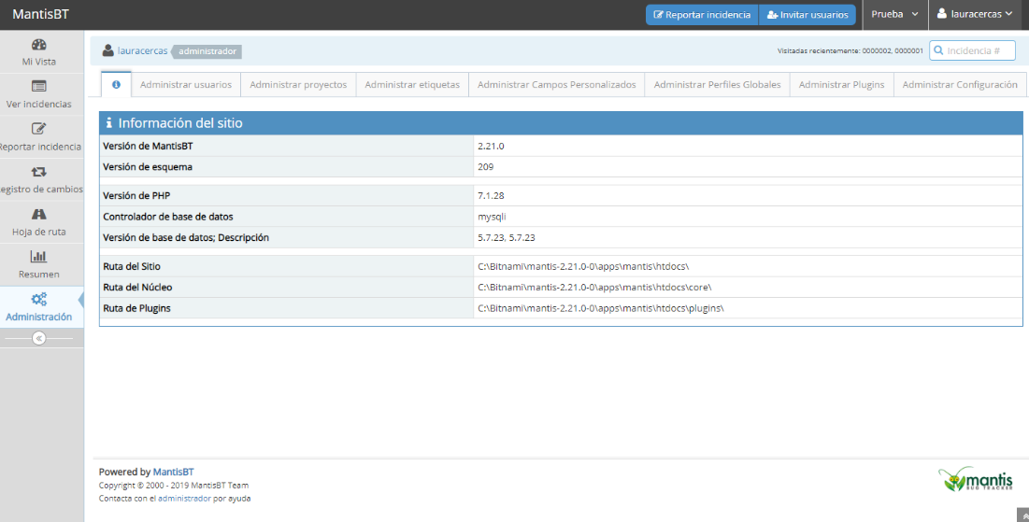

## 5.2 Documentación de construcción

Mantis se encarga básicamente en gestionar incidencias de diferentes proyectos, por lo que dentro de Mantis podemos crear proyectos, crear incidencias, cambiar el estado de dichas incidencias, añadir información útil para el desarrollo de las incidencias...

Una vez que tengamos una cuenta en MantisBT y por lo tanto acceso a ella, lo que podemos hacer es crear un proyecto nuevo, esto se hace a través de la ventana Administración, Administrar proyectos:

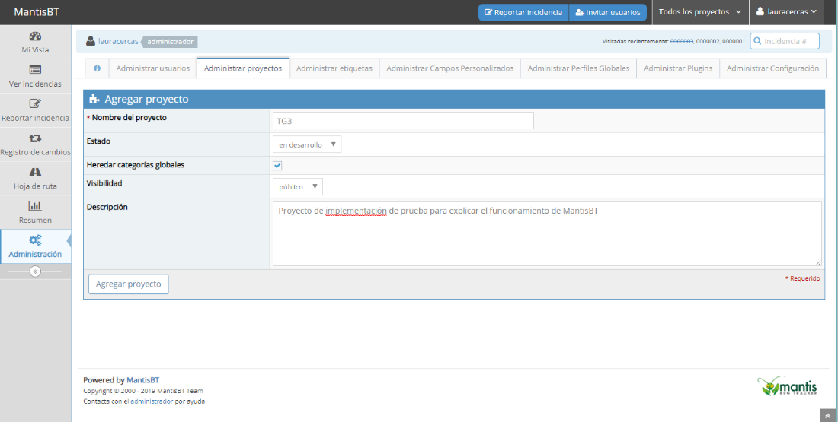

Cuando se haya creado un proyecto se puede empezar a reportar incidencias, primero si tienes más de un proyecto creado será necesario seleccionar el proyecto en el que queremos reportar la incidencia:

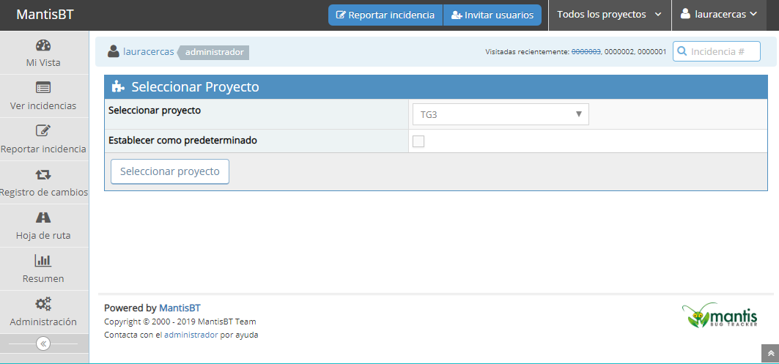

Cuando se ha seleccionado el proyecto, se debe rellenar todos los detalles de la incidencia que queremos reportar, como el grado de prioridad de dicha incidencia, un resumen y descripcion y ademas se puede adjuntar archivos para ayudar a resolver la incidencia.

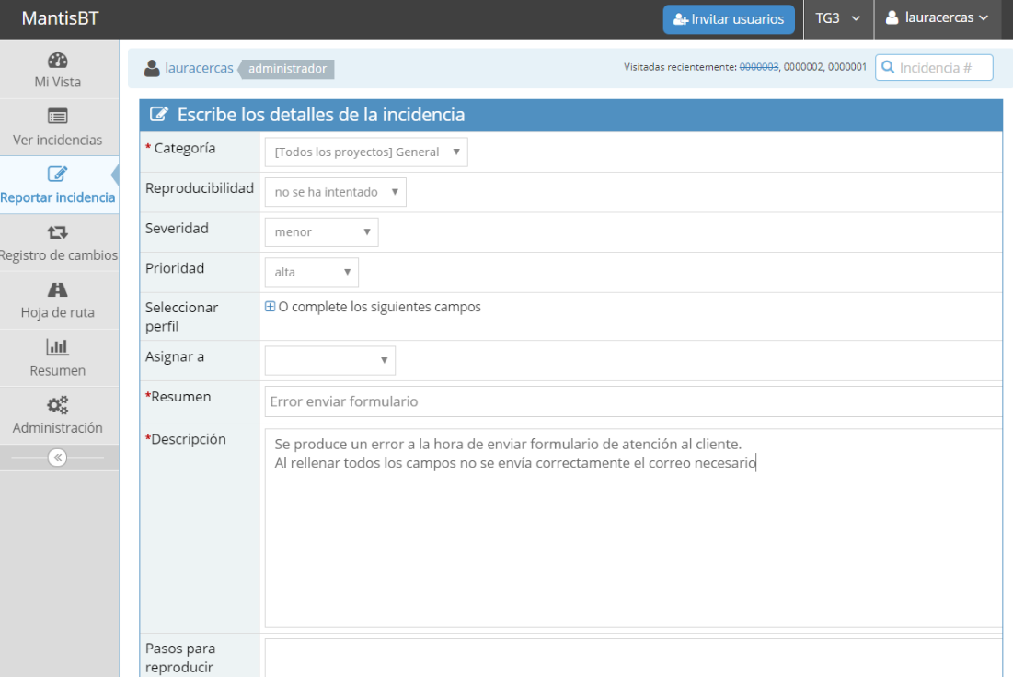

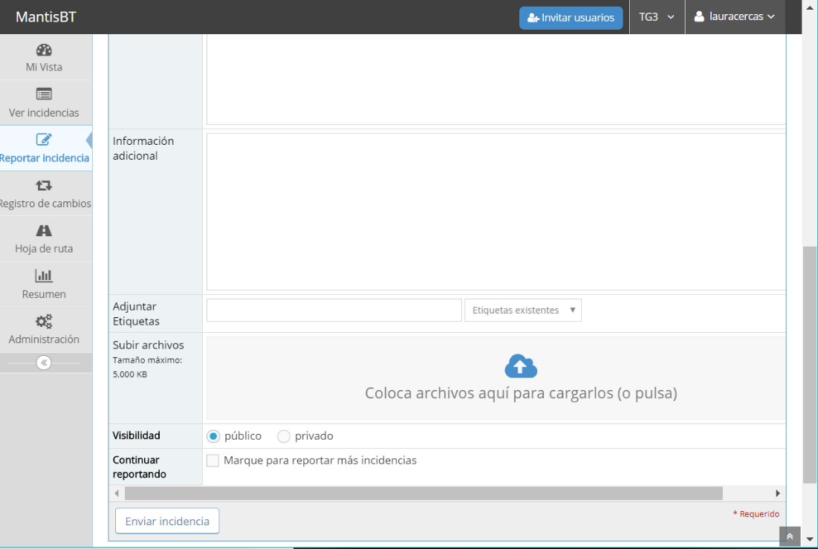

Cuando la incidencia este creada se puede modificar en cualquier momento detalles de ella, además de cambiar su estado, añadir usuarios e incluso notas que ayuden al proceso de resolución de la incidencia.

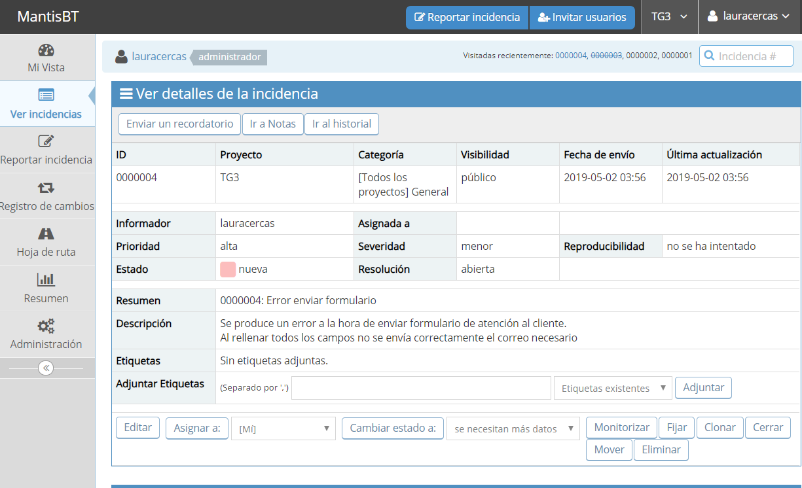

## 5.3 Documentación de pruebas

Durante la implementación no nos surgieron gran cantidad de problemas, ya que se trata de una herramienta bastante intuitiva y fácil de usar y además existen por internet una gran variedad de tutoriales de diferentes versiones de Mantis. El único problema que nos surgió fue a la hora de gestionar los diferentes usuarios e intentar asignarle incidencias a cada uno de ellos. Después de dicha asignación y de la instalación de Mantis en diferentes ordenadores comprobamos que esta asignación no se ha reflejado

## 5.4 Documentación de instalación

Mantis Bug Tracker es un software que constituye una solución completa para gestionar tareas en un equipo de trabajo, para su utilización es necesario una instalación previa de la herramienta en cualquier ordenador. Existen varias formas de instalación que se pueden aprender y seguir fácilmente mediante tutoriales que hay en Youtube.

En este caso para su instalación descargaremos MantisBT en Bitnami, una biblioteca de instaladores o paquetes de software.

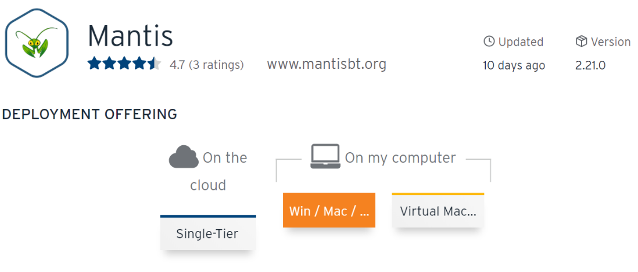<https://bitnami.com/stack/mantis/installer>

Ejecutaremos el archivo descargado y nos pedirá crearnos un usuario nuevo:

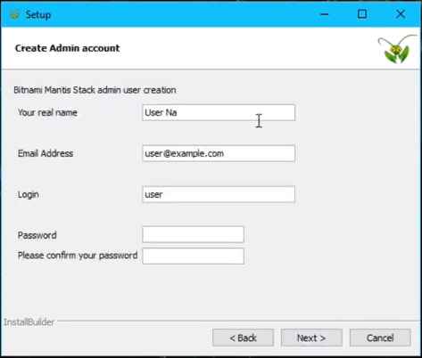

A continuación, le damos a siguiente hasta que comience a instalar todos los paquetes, no será necesario cambiar ninguna ruta ya que aparece automáticamente la que podemos utilizar.

Cuando se haya completado la instalación se nos abrirá automáticamente en nuestro navegador la siguiente página para que podamos acceder directamente a MantisBT

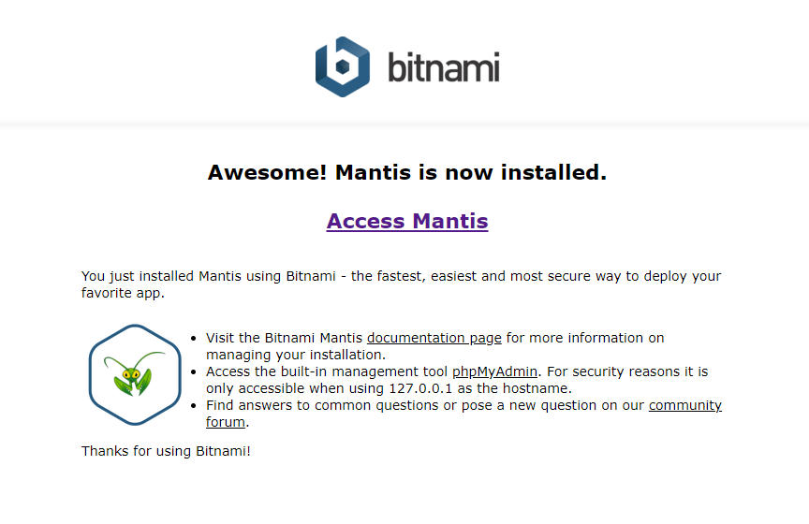

Y ya únicamente necesitaremos iniciar sesión con nuestra cuenta de Mantis y estará lista para su utilización:

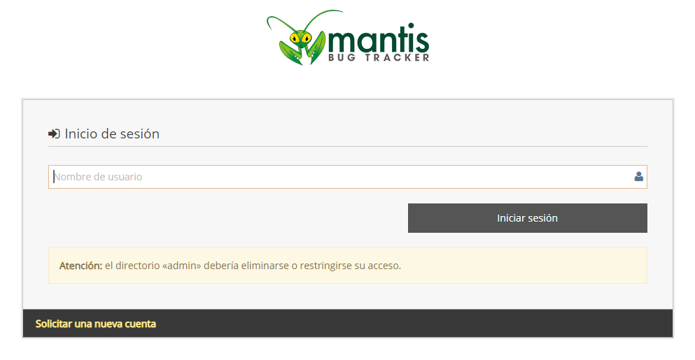

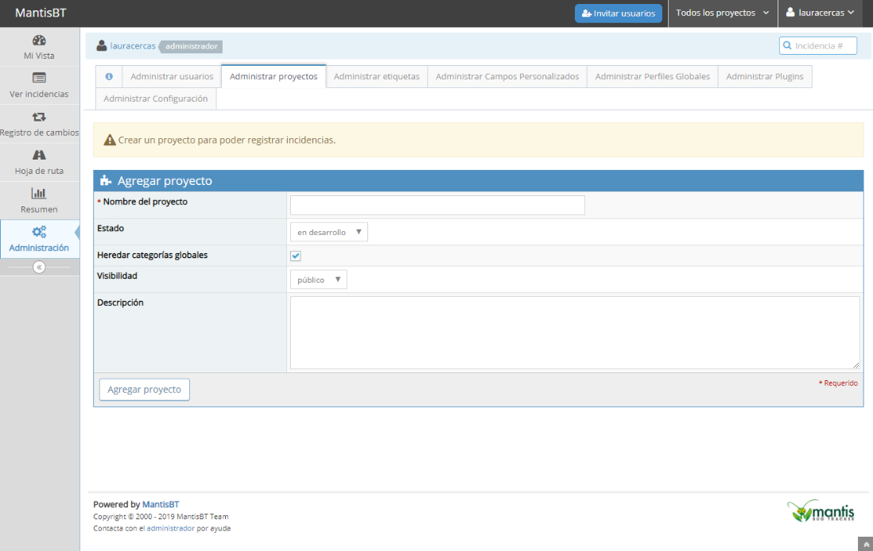

## 5.5 Manual de usuario

Las funcionalidades generales de Mantis Bug Tracker son las siguientes:

1. **Acceso:** Para acceder a Mantis BT aparte de ser necesario su previa instalación se requiere un usuario que se obtendrá a partir de un registro previo con un correo electronico, un nombre de usuario y contraseña

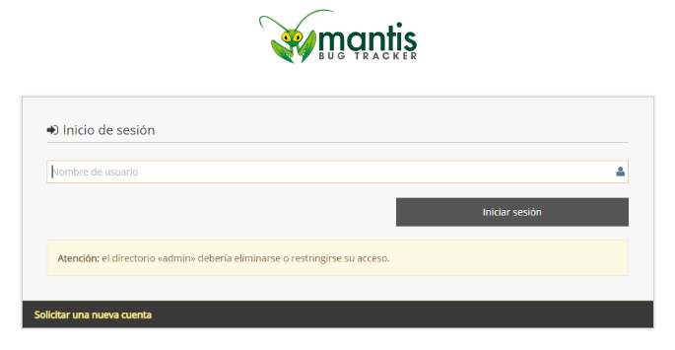

1. **Registrar incidencia:** Para ellos es necesario antes crear un proyecto para poder registrar la incidencia dentro de un proyecto en concreto.   
   Para crear un proyecto se hace a través de la ventana Administración, Administrar proyectos.  
   Ahora se podrá reportar la incidencia indicando todos los detalles de ella.
2. **Exportar informes:** Mantis BT permite la exportación de informes, los cuales recogen un resumen de la incidencia reportadas ya hayan sido resueltas o no. Estos informes se pueden exportar en diferentes formatos, y se hace desde la pestaña Ver incidencia:

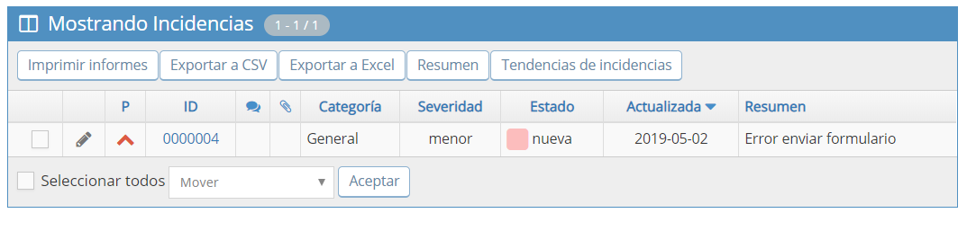

1. **Actualizar incidencias**: las incidencias se pueden actualizar no solo cambiando el estado de las mismas si no añadiendo notas, archivos adjuntos, usuarios que se encarguen de la misma. Todo esto ayuda a la resolución de las incidencias, y se realizando pinchando en la incidencia que queremos editar.
2. **Idiomas:** Mantis ofrece una gran variedad de idiomas, llegando incluso a 50 idiomas disponibles. Para cambiar el idioma es necesario irnos a nuestra cuenta de usuario y en Preferencias elegir el idioma en el que queramos trabajar:

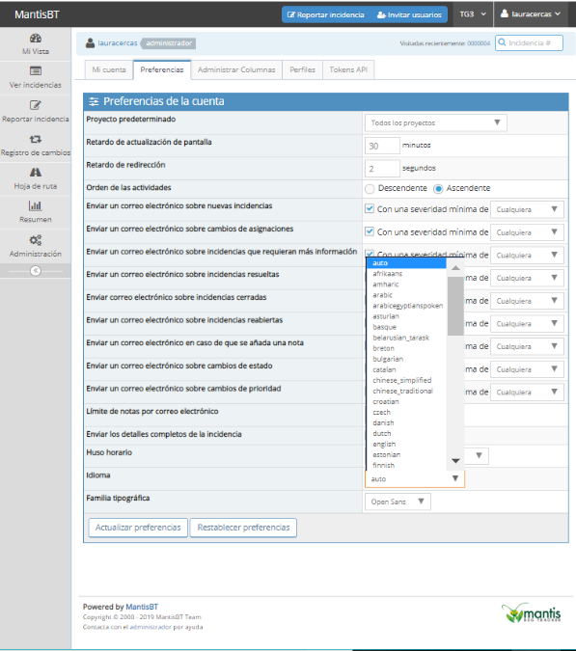

# 6. Proyecto de implementación de un prototipo del sistema utilizando Jira

Se trata de incluir en este apartado la documentación del desarrollo del proyecto de implementación, utilizando la tecnología Jira.

## 6.1 Documentación de diseño

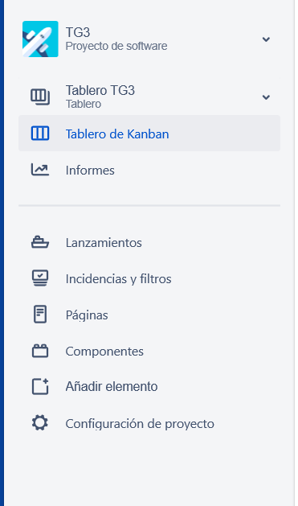

1.**Tablero TG3** es el tablero de nuestro proyecto

2.**Tablero de Kanban:** se encuentran las tareas, incidencias...

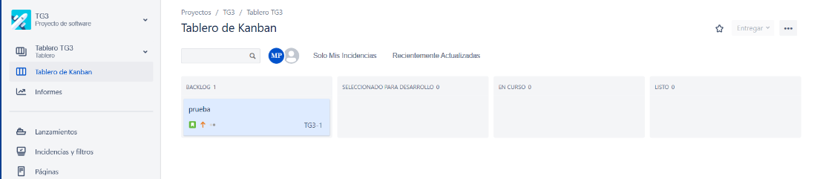

3.**Informes**: puedes elegir el tablero del que quieres hacer el informe y el tipo de informe

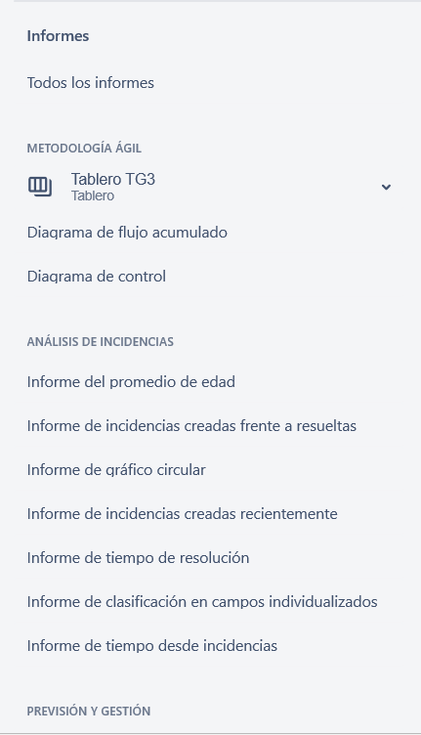

## 4.Lanzamientos: trata de convertir el proyecto en una versión software



5**.Incidencias y filtros:** todas las categorías de las incidencias

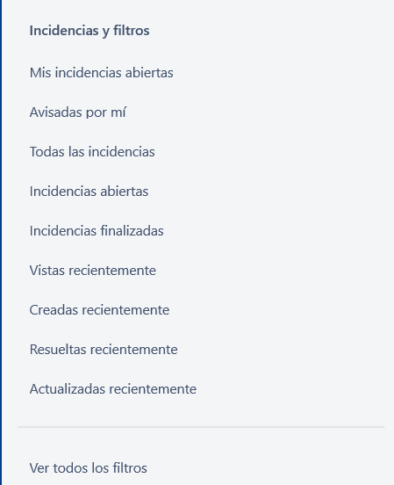

6.**Páginas:** apartado para subir todos los documentos sobre el proyecto



7.**Componentes**: sirve para agrupar las incidencias en partes más pequeñas

8.**Configuración del proyecto**

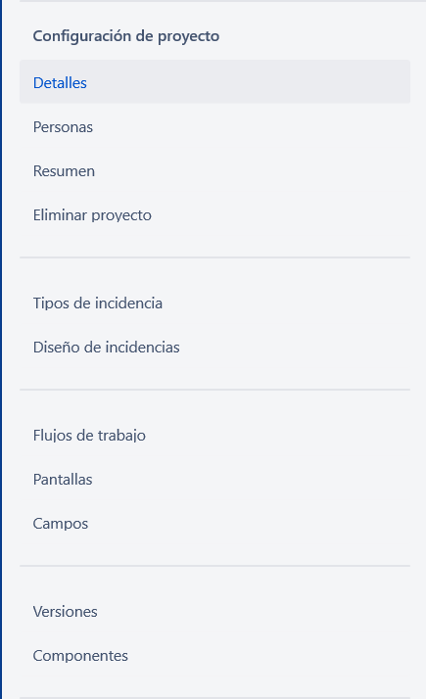

## 6.2 Documentación de construcción

A la hora de crear incidencias seleccionaremos la cruz y nos parecerá la siguiente ventana

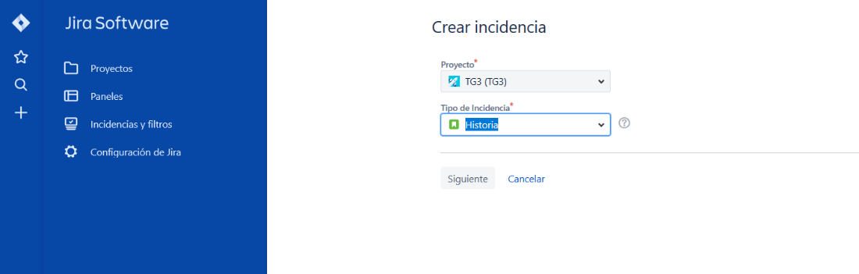

Seleccionaremos el proyecto y el tipo de incidencia que en nuestro caso hay tres opciones: historia, tarea, error y epic.

Si no sabemos de qué tipo es nuestra incidencia pincharemos en la interrogación y nos aparecerá toda la información de cada uno.

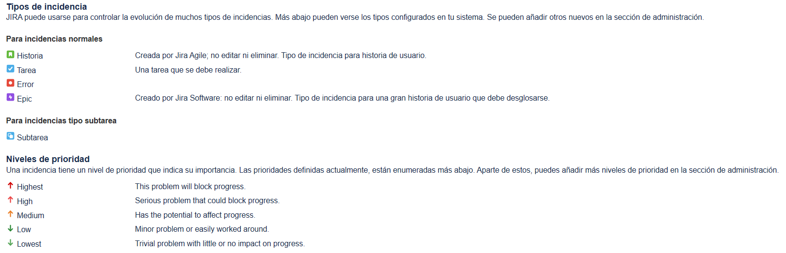

En los detalles de la incidencia escribiremos la descripción de esta que en nuestro proyecto es “error enviar un formulario al rellenar todos los campos”

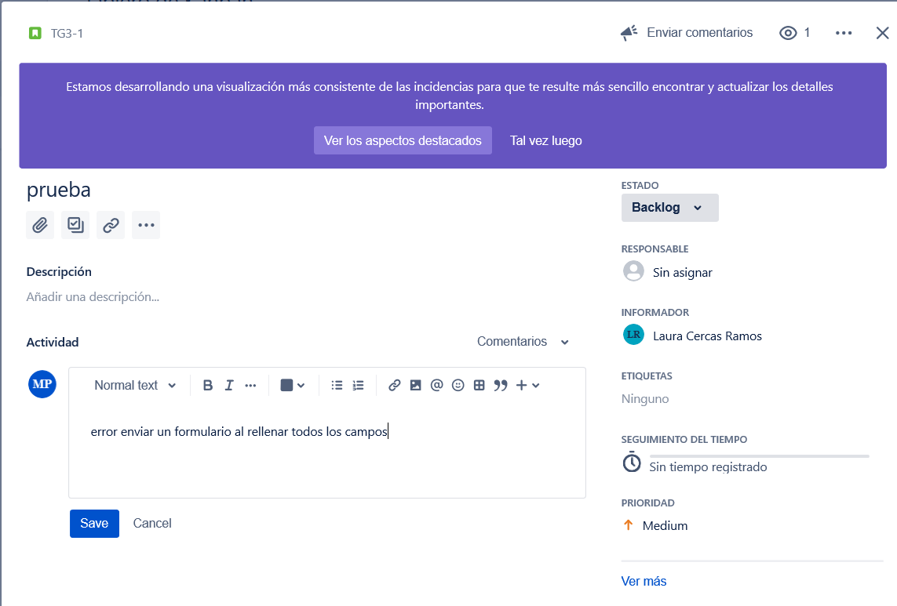

## Una vez creada la incidencia nos aparecerá en el tablero del proyecto, en el apartado de Backlog

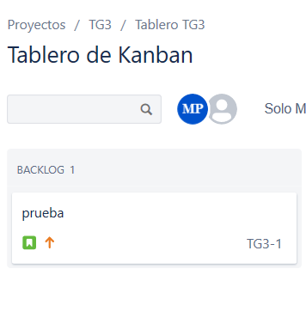

## 6.3 Documentación de pruebas

En cuanto al uso de jira no hemos tenido problemas de valor importante, podemos destacar que lo único que nos producía problemas era el iniciar sesión en otra red a veces no se nos conectaba.

## 6.4 Documentación de instalación

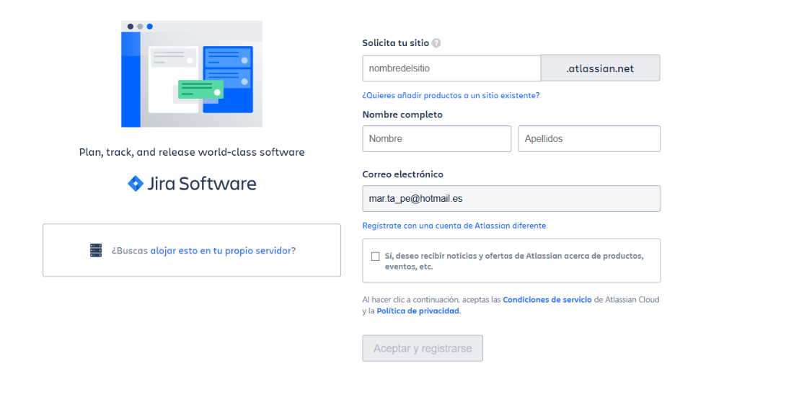

Accederemos a la página de jira <https://es.atlassian.com/try/cloud/signup?bundle=jira-software> y nos pedirá rellenar estos campos, aceptaremos la política de privacidad y ya podremos utilizar jira.

## 6.5 Manual de usuario

1.**Crear un proyecto:** introducimos el nombre del proyecto que deseamos crear.

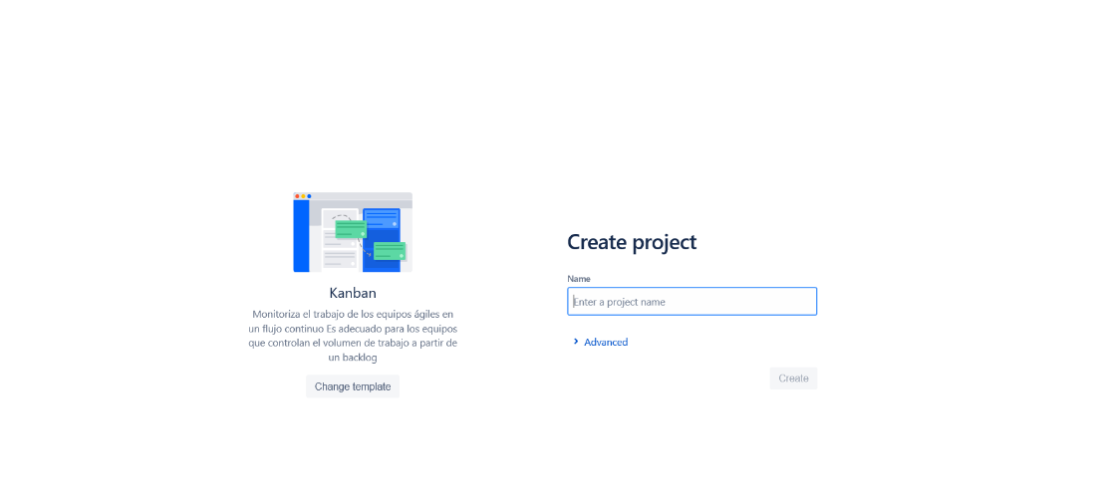

2.**Vista principal** en la que se encuentran todos los proyectos

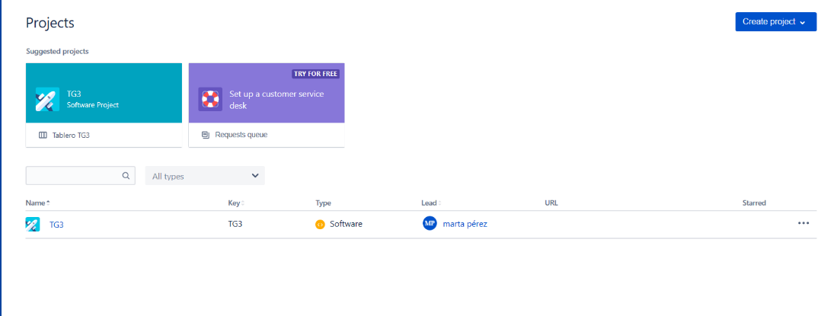

3.**Añadir personas:** introducimos los correos y los roles de los participantes del proyecto

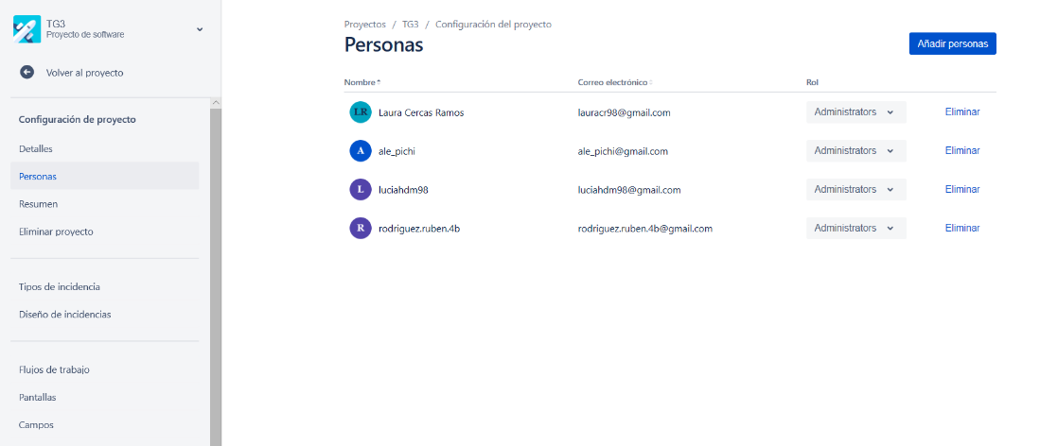

4.**Ver incidencias:** en la tabla del proyecto se encuentran todas las incidencias creadas.

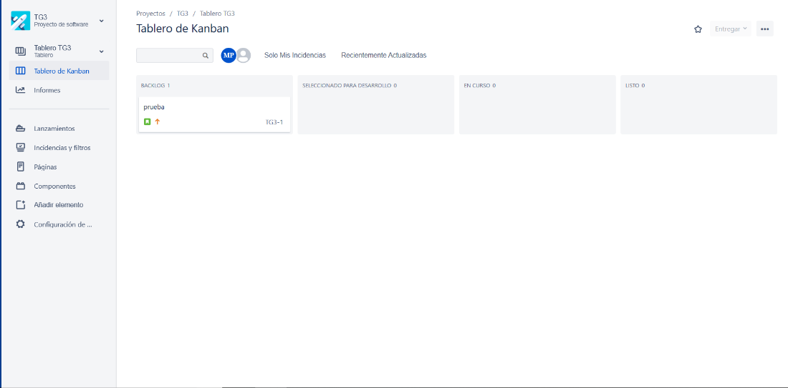

5.**Informes:** podemos seleccionar informes como análisis de incidencia, pronóstico y gestión...

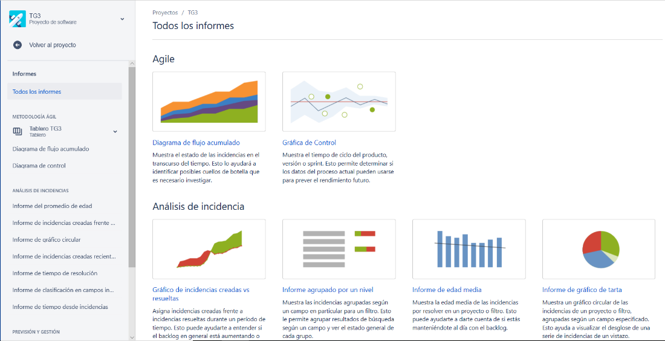

# 7. Comparación de las dos implementaciones

Se trata de dar valores a los criterios de comparación definidos en el apartado 3 sobre la implementación de cada uno de los prototipos.

## 7.1 Evaluación de los criterios en la implementación usando Bugzilla

Debe incluir al menos una tabla con la siguiente estructura.

| **CRITERIO** | **EVALUACIÓN** |
| --- | --- |
| Criterio 1: Facilidad de uso | 3 |
| Criterio 2: Grado de seguridad | - |
| Criterio 3: Fluidez | 2 |
| Criterio 4: Facilidad en la instalación | 2 |
| Criterio 5: Selección de idiomas | - |
| Criterio 6: Funcionalidad | - |
| Criterio 7: Creación de incidencias | - |
| Criterio 8: Exportación de informes | - |

Y algunos comentarios aclaratorios sobre aquellos criterios cuyo valor indicado en la tabla no sea suficiente para entenderlo.

## 7.2 Evaluación de los criterios en la implementación usando Mantis Bug Tracker

|  |  |
| --- | --- |
| **CRITERIO** | **EVALUACIÓN** |
| Criterio 1: Facilidad de uso | 7(Se trata de una herramienta relativamente fácil de usar.) |
| Criterio 2: Grado de seguridad | Desconocido |
| Criterio 3: Fluidez | Alta |
| Criterio 4: Facilidad en la instalación | 7(Hemos tenido alguna dificultad a la hora de instalar la herramienta). |
| Criterio 5: Selección de idiomas | Posibilidad e implementar la herramienta en varios idiomas. |
| Criterio 6: Funcionalidad | 7 |
| Criterio 7: Creación de incidencias | No han existido problemas para la creación de incidencias. |
| Criterio 8: Exportación de informes | No han existido problemas para la exportación de informes. |

## 7.3 Evaluación de los criterios en la implementación usando Jira

|  |  |
| --- | --- |
| **CRITERIO** | **EVALUACIÓN** |
| Criterio 1: Facilidad de uso | 7 (herramienta intuitiva y fácil de manejar) |
| Criterio 2: Grado de seguridad | Desconocido |
| Criterio 3: Fluidez | ALTA |
| Criterio 4: Facilidad en la instalación | 9 (Muy fácil de instalar de manera online) |
| Criterio 5: Selección de idiomas | Opción de varios idiomas |
| Criterio 6: Funcionalidad | 8 |
| Criterio 7: Creación de incidencias | Forma correcta |
| Criterio 8: Exportación de informes | Todo correcto |

# 8. Comparación de la implementación de las tecnologías

Debe incluir al menos una tabla resumen, en sección de página horizontal, cruzando los criterios y los valores de cada tecnología. Con una columna de comentarios sobre la comparación

| **CRITERIOS** | **TECNOLOGÍA A: BUGZILLA** | **TECNOLOGÍA B: MANTIS BUG TRACKER** | **TECNOLOGÍA C: JIRA** | **COMENTARIOS** |
| --- | --- | --- | --- | --- |
| 1. Facilidad de uso | - | 7(Se trata de una herramienta relativamente fácil de usar.) | 7 (herramienta intuitiva y fácil de manejar) |  |
| 1. Grado de seguridad | - | Desconocido | Desconocido |  |
| 1. Fluidez | - | ALTA | ALTA |  |
| 1. Facilidad en la instalación | 3 | 7 | 9 | Hemos tenido más problemas a la hora de instalar Mantis.  Imposible completar la descarga de Bugzilla. |
| 1. Selección de idiomas | - | Posibilidad e implementar la herramienta en varios idiomas. | Opción de varios idiomas |  |
| 1. Funcionalidad | - | 7 | 8 |  |
| 1. Creación de incidencias | - | No han existido problemas para la creación de incidencias. | Forma correcta |  |
| 1. Exportación de informes | - | No han existido problemas para la exportación de informes. | Todo correcto |  |

# 9. Conclusiones

A partir de la información incluida en el apartado 7 y de la experiencia al realizar el trabajo, el grupo debe estar en condiciones de manifestar su opinión sobre la implementación del sistema utilizando ambas tecnologías, y debe plasmarla en este apartado, indicando las ventajas e inconvenientes más relevantes de utilizar una u otra tecnología para implementar el sistema.

Finalmente, tras haber elegido, implementado y comparado las aplicaciones como a nivel técnico como a nivel funcional, podemos asegurar que nos ofrecen las funcionalidades necesarias para llevar a cabo un seguimiento de errores de uno o varios proyectos.

A pesar del inconveniente con el que nos hemos encontrado al momento de instalar una de las herramientas, concretamente Bugzilla, sí que podemos aportar una breve opinión sobre ella, ya que esta herramienta proporciona una versión online más limitada debido a que no tiene todas las funcionalidades que proporciona la versión de instalación. Por lo tanto, vamos a incluirla en la comparación junto con las otras herramientas, aunque suponga una implicación menor en el trabajo.

Destacar que tienen características muy parecidas pero encontramos ciertos factores clave que hacen que cierta aplicación pueda tomar ventaja respecto a la otra. Los factores críticos que más diferencia han marcado han sido, la rapidez y sencillez a la hora de la instalación e implementación de las herramientas, los tutoriales o guías con los que cuentan las aplicaciones, la cantidad de analíticas de cada tecnología (segmentadas para cada perfil), y la forma de dar permisos a nuevos usuarios dependiendo de su perfil.(cambiar lo amarillo, pero nose que poner)

Dividiremos estos factores clave según a la fase o momento al que pertenecen.

Seguir este esquema pero con nuestras herramientas

En primer lugar, en el plano de la implementación, Google Analytics sorprende por su fácil método de inclusión de código puesto que la propia herramienta nos proporciona tanto las líneas que hay que introducir, como el propósito o la función de esas líneas además de la localización exacta en el código. En nuestro caso a pesar de ser la primera tecnología implementada por nuestra parte, no nos surgieron prácticamente problemas. Cabe destacar que Flurry también cuenta con unas directrices claras a la hora de la implementación, pero a pesar de ser la segunda en haber sido implementada no nos resultó tan sencillo como Google Analytics.

En segundo lugar, en el plano formativo, google analytics nos provee de guías/consejos en tiempo real que nos ayuda tanto en las tareas que estamos realizando como en aquellas tareas que podríamos hacer, mejorando así la eficiencia y acelerando en gran medida el conocimiento de la tecnología.

Un punto muy a favor de Google Analytics es su segmentación en cuanto a métricas y datos recogidos puesto que, dependiendo del perfil de usuario que seamos nos muestra diversos tipos de métricas, centrándose en nuestros propios intereses, es decir a un analista no le mostrara los mismos datos que a un director de ventas, este aspecto es totalmente beneficioso para la empresa o usuario interesado en la implementación de esta tecnología puesto que le supondría una herramienta mas para mejorar su compañía.

Por último, una característica a tener en cuenta es la diferente permisividad/derechos que tendrá a disposición el encargado principal de la aplicación. La principal ventaja de este modo de repartir los derechos de edición y acceso son las diferentes capacidades que tendrían los empleados basándose en su perfil o puesto de trabajo, optimizando tareas, mejorando rendimiento y ofreciendo un mejor entorno laboral segmentado por objetivo o tareas.

En conclusión, ambas tecnologías son muy completas y serian excelentes elecciones para cualquier empresa/usuario que quiera controlar sus métricas en sus aplicaciones móviles, pero si tuviésemos que recomendar una, la elegida seria Google Analytics for Mobile, gracias a su facilidad de uso(tanto implementación en la aplicación o aplicaciones como interpretación de métricas), su entorno amigable para los usuarios como para el encargado principal puesto que le permitirá dar un paso adelante en sus distintas áreas de negocio.

---------------------------

(Hay que cumplir la estructura básica indicada de secciones. Pero si se desea se pueden añadir otras secciones como anexos. Por ejemplo, alguna encuesta de opinión realizada sobre las tecnologías, etc.)